# **Bài 14. PHÉP CHIẾU SONG SONG**

1. Trong bóng đá, công nghệ Goal-line được sử dụng để xác định xem bóng đã hoàn toàn vượt qua vạch vôi hay chưa, từ đó giúp trọng tài đưa ra quyết định về một bàn thắng có được ghi hay không. Yếu tố hình học nào cho ta biết quả bóng đã vượt qua vạch vôi hay chưa?

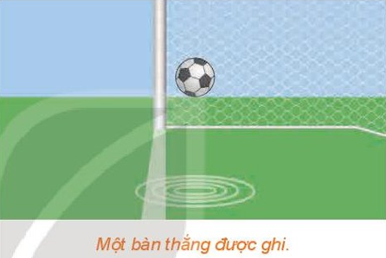

**Lời giải**

Sau bài học này ta sẽ giải quyết bài toán trên như sau:

Khi một bàn thắng được ghi thì hình chiếu của quả bóng trên mặt đất theo phương thẳng đứng có vị trí ở phía sau vạch vôi, tức là hình chiếu này nằm trong khung thành. Do đó, yếu tố hình học liên quan đến phép chiếu song song cho ta biết quả bóng đã vượt qua vạch vôi hay chưa.

1. Một khung cửa sổ có dạng hình tròn với các chấn song tạo thành hình vuông , hai đường chéo của hình vuông cắt nhau tại . Dưới ánh mặt trời, khung cửa và các chấn song đổ bóng lên sàn nhà (H.4.56a). Quan sát hình vẽ và trả lời các câu hỏi sau:

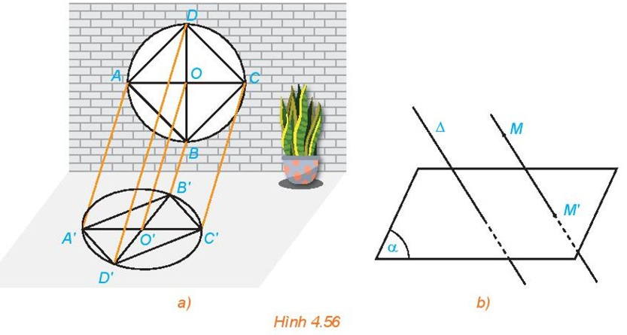

a) Các đường thẳng nối mối điểm  với bóng  có đôi một song song hay không?

b) Làm thế nào để xác định được bóng đổ trên sàn nhà của mỗi điểm trên khung cửa sổ?

**Lời giải**

a) Các đường thằng nối mỗi điểm với bóng  đôi một song song với nhau.

b) Để xác định được bóng đổ trên sàn nhà của mỗi điểm trên khung cửa sổ ta sử dụng phép chiếu song song.

1. Trong hình ảnh mở đầu, khi một bàn thắng được ghi thì hình chiếu của quả bóng trên mặt đất theo phương thẳng đứng có vị trí như thế nào với vạch vôi?



**Lời giải**

Trong hình ảnh mở đầu, khi một bàn thắng được ghi thì hình chiếu của quả bóng trên mặt đất theo phương thẳng đứng nằm phía trong vạch vôi về phía bên trong khung thành.

1. Quan sát hình ảnh khung cửa sổ trong Hình 4.56a và cho biết hình biểu diễn của hình tam giác, hình vuông, hình tròn là hình gì?

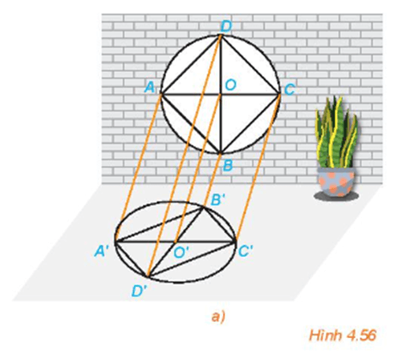

**Lời giải:**

Quan sát hình ảnh khung cửa sổ trong Hình 4.56a, ta thấy:

- Hình biểu diễn của hình tam giác là hình tam giác;

- Hình biểu diễn của hình vuông là hình bình hành;

- Hình biểu diễn của hình tròn là hình elip.

Khi hình phẳng nằm trong mặt phẳng không song song với phương chiếu thì hình biểu diễn của hình phẳng đó có các tính chất sau:

- Hình biểu diễn của một tam giác (cân, đều, vuông) là một tam giác;

- Hình biểu diễn của hình vuông, hình chữ nhật, hình thoi, hình bình hành là hình bình hành;

- Hình biểu diễn của hình thang  với  là một hình thang  với  thoả mãn ;

- Hình biểu diễn của hình tròn là hình elip.

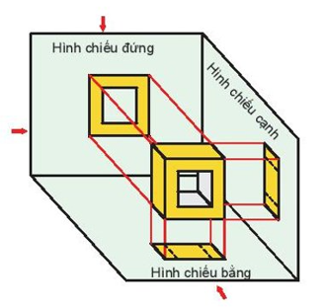

Hình chiếu bằng, hình chiếu đứng, hình chiếu cạnh của một vật thể (môn Công nghệ 8 và Công nghệ 10) chính là hình biểu diễn của vật thể đó.

1. Phép chiếu song song có thể được sử dụng để vẽ dạng nổi (hay dạng 3D) của chữ cái như trong hình dưới đây. Theo phương pháp đó hãy vẽ dạng nổi của một số chữ cái quen thuộc như L, N, T,..

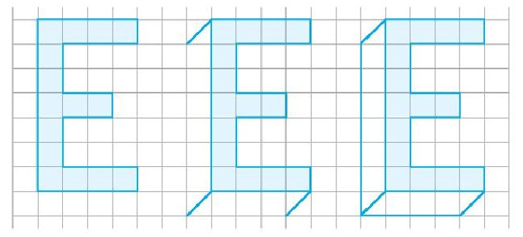

**Lời giải**

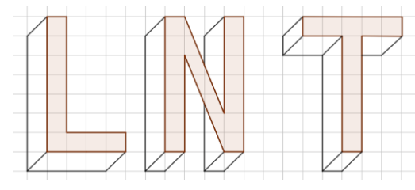

1. Trong hình bên,  và  là bóng của hai thanh chắn của một chiếc thang dưới ánh mặt trời.

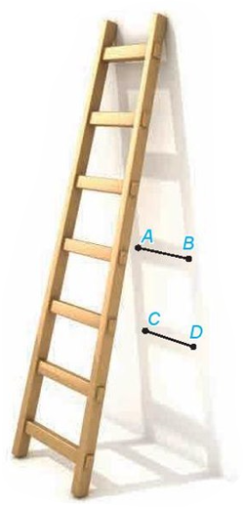

Hãy giải thích tại sao  song song với .

**Lời giải**

 và  là bóng của hai thanh chắn của một chiếc thang dưới ánh mặt trời. Khi đó  và  là hình chiếu song song của hai thanh chắn của một chiếc thang lên tường (do mặt trời chiếu xuống tường các tia sáng song song). Mà hai thanh chắn của một chiếc thang thì song song với nhau, do đó theo tính chất của phép chiếu song song ta suy ra  song song với .

1. Các tia nắng song song theo phương  khi chiếu tới biển báo giao thông hình chữ nhật  tạo thành bóng trên mặt đường (xem hình bên).

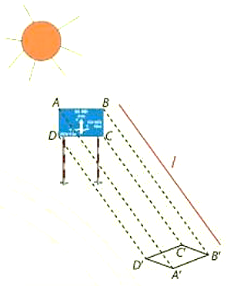

Bóng của biển báo này có dạng hình gì? Tại sao?

**Lời giải**

Bóng của biển báo này có dạng hình bình hành.

Bởi vì góc lệch của mặt trời khiến các cạnh kề nhau của bóng không còn vuông góc với nhau nữa nhưng các cạnh đối diện vẫn song song với nhau và bằng nhau

1. Tìm phương chiếu, mặt phẳng chiếu của phép chiếu song song được mô tả trong Hình 2.

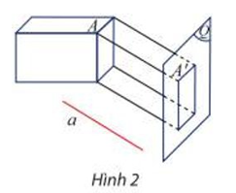

**Lời giải**:

phương chiếu , mặt phẳng chiếu 

1. Quan sát Hình 7 và cho biết các tia nắng song song đã tạo ra hình chiếu của hình hộp như thế nào trên nền nhà.

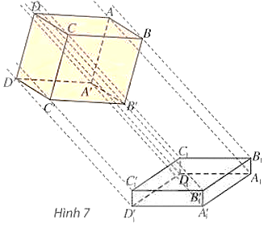

**Lời giải:**

Các tia nắng song song tạo thành hình đa giác  trên nền nhà

Hình biểu diễn của một hình  trong không gian là hình chiếu song song của  trên một mặt phẳng theo một phương chiếu nào đó hoặc hình đồng dạng với hình chiếu đó.

1. Vẽ hình biểu diễn của:

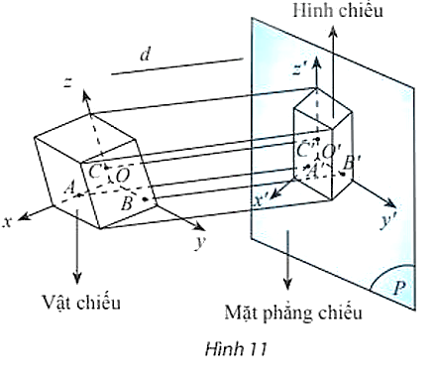

a) Hình lăng trụ có đáy là tam giác đều;

b) Hình lăng trụ có đáy là lục giác đều;

c) Hình hộp.

**Lời giải**

**a)**

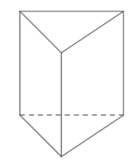

**b)**

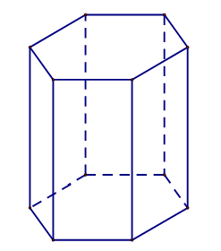

**c)**

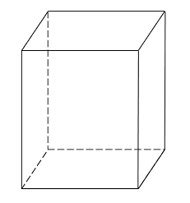

1. Hình 78 mô tả bóng nắng của một lan can cầu đường bộ trên mặt đường, tức là hình chiếu của lan can qua phép chiếu song song lên mặt đường. Thanh lan can gợi nên hình ảnh đường thẳng nối các điểm , ở đó  nằm giữa  và . Gọi các điểm  lần lượt là bóng nắng của các điểm  trên mặt đường.

Quan sát Hình 78 và cho biết:

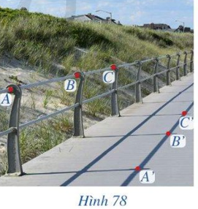

a) Các điểm  có thẳng hàng hay không. Nếu có, điểm  có nằm giữa hai điểm  và  hay không;

b) Bóng nắng của thanh lan can là hình gì.

**Lời giải**

a) Quan sát Hình 78, ta thấy các điểm  thẳng hàng và điểm  nằm giữa hai điểm , .

b) Bóng nắng của thanh lan can là đường thẳng.

1. Hình 79 mô tả bóng nắng của chiếc thang gỗ trên bức tường, tức là hình chiếu của chiếc thang đó qua phép chiếu song song lên bức tường. Các thanh gỗ ngang gợi nên hình ảnh các đường thẳng song song với nhau.

Quan sát Hình 79 và cho biết bóng của các đường thẳng song song đó có là các đường thẳng song song hay không.

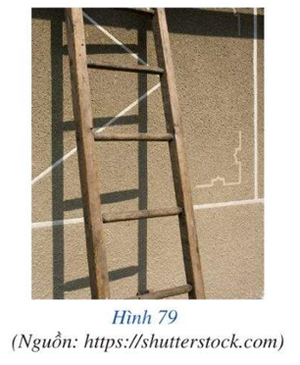

**Lời giải**

Quan sát Hình 79, ta thấy bóng của các đường thẳng song song là các đường thẳng song song.

1. Cho khối rubik không có điểm chung nào với mặt phẳng  và đường thẳng  cắt mặt phẳng . Hãy xác định ảnh của khối rubik qua phép chiếu song song lên mặt phẳng  theo phương  (Hình 84).

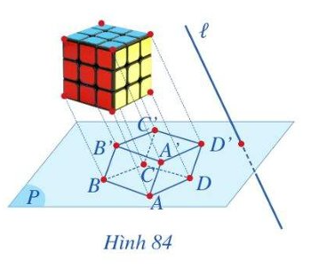

**Lời giải**

Trường hợp 1: Đặt rubik sao cho các cạnh bên của rubik song song hoặc trùng với đường thẳng .

Khi đó hình chiếu của rubik trên  là hình thoi.

Trường hợp 2: Đặt rubik sao cho các cạnh bên của rubik không song song hoặc trùng với đường thẳng .

Khi đó hình chiếu của rubik trên  là hình lục giác.

1. Vẽ hình biểu diễn của các vật trong Hình 89 và Hình 90.

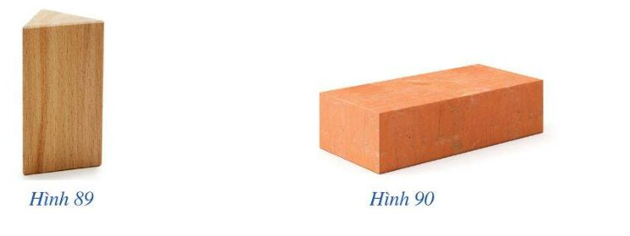

**Lời giải**

Hình biểu diễn khối gỗ trong Hình 89:

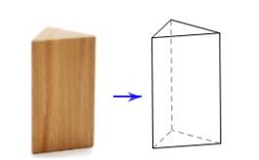

Hình biểu diễn viên gạch trong Hình 90:

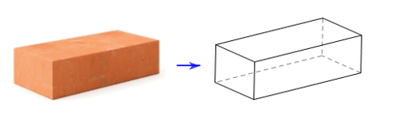

1. Một khối gỗ có các mặt đều là một phần của mặt phẳng với . Khối gỗ bị hỏng một góc (Hình 91). Bác thợ mộc muốn làm đẹp khối gỗ bằng cách cắt khối theo mặt phẳng  đi qua  và song song với mặt phẳng .

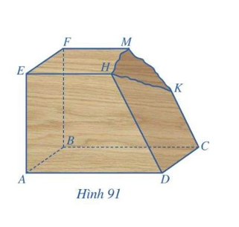

a) Hãy giúp bác thợ mộc xác định giao tuyến của mặt phẳng  với các mặt của khối gỗ để cắt được chính xác.

b) Gọi  lần lượt là giao điểm  với mặt phẳng . Biết , . Tính .

**Lời giải**

a)

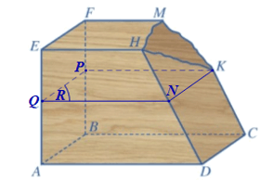

Trong , qua  vẽ đường thẳng song song với , cắt  tại . Trong , qua  vẽ đường thẳng song song với , cắt  tại . Ta có: , mà  nên . , mà  nên .  cắt nhau tại  trong .

Do đó .

Khi đó  qua  và song song với  chính là . Trong , qua  vẽ đường thẳng song song với , cắt  tại . Khi đó  là .

Vậy: ;

;

;

.

b)

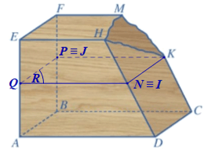

Ta có:  cắt  tại , mà  nên giao điểm của  và  là điểm .

Theo bài,  là giao điểm của  và  nên điểm  và điểm  trùng nhau.

Tương tự ta cũng có điểm  trùng với điểm .

Ta có:  và  nên .

Lại có, hai cát tuyến  cắt ba mặt phẳng song song , ,  lần lượt tại  và  nên theo định lí Thalès ta có: .

Mặt khác, trong mp, tứ giác  có  (do  và 

Do đó  là hình bình hành, suy ra .

Khi đó .

Vì vậy, từ  ta có: , suy ra .

Vậy .

1. Ba chiếc gậy thẳng được đặt dựa vào tường và đôi một song song với nhau . Giải thích vì sao nếu ba đầu gậy trên tường thẳng hàng thì ba đầu gậy trên mặt sàn cũng thẳng hàng.

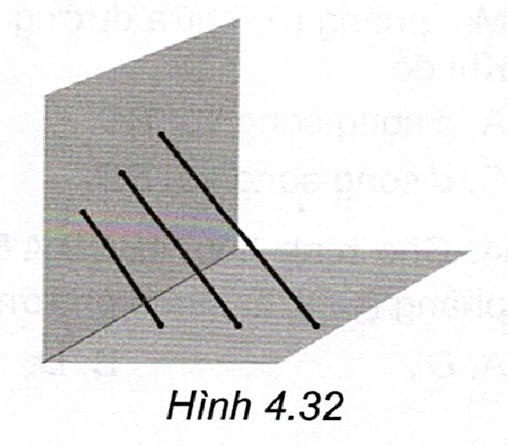

**Lời giải**

Gọi  là đường thẳng song song với ba chiếc gậy và  là mặt sàn. Khi đó ba đầu gậy trên sàn chính là hình chiếu của ba đầu gậy trên tường qua phép chiếu lên mặt phẳng  theo phương . Vì phép chiếu song song bảo toàn tính thẳng hàng của các điểm nên nếu ba đầu gậy trên tường thẳng hàng thì ba đầu gậy trên sàn cũng thẳng hàng.

1. Phần trong của một bể đựng nước được xây có dạng hình hộp như Hình 38 . Để xác định tỉ số của độ cao mực nước trong bể với chiều cao của lòng bể, bạn Minh làm như sau: "Lấy một thanh thước thẳng đủ dài cắm vào bể sao cho một đầu chạm đáy bể và để thước tựa vào mép dưới của thành miệng bể, đánh dấu điểm tựa. Sau đó rút thước lên, tính tỉ số độ dài của phần thước chìm trong nước và độ dài của phần thước từ điểm được đánh dấu đến điểm đầu chạm đáy bể. Tỉ số đó chính bằng tỉ số của độ cao mực nước trong bể với chiều cao của lòng bể”. Bạn Minh làm có đúng không? Vì sao?

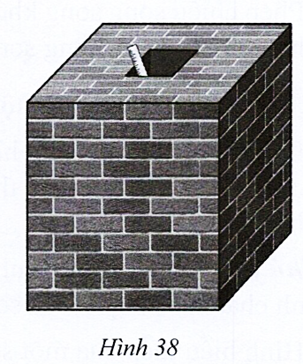

**Lời giải**

Bạn Minh làm như vậy là đúng. Giả sử phần trong bể nước và thước được biểu diễn bởi hình hộp  và đường thẳng . Mặt nước được biểu diễn bởi mặt phẳng  (Hình 65). Khi đó ,  đôi một song song, áp dụng định lí Thalès trong không gian ta có:

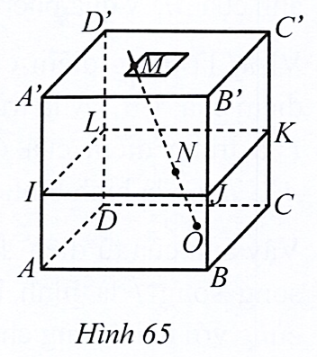

Tài liệu được chia sẻ bởi Website VnTeach.Com

https://www.vnteach.com